

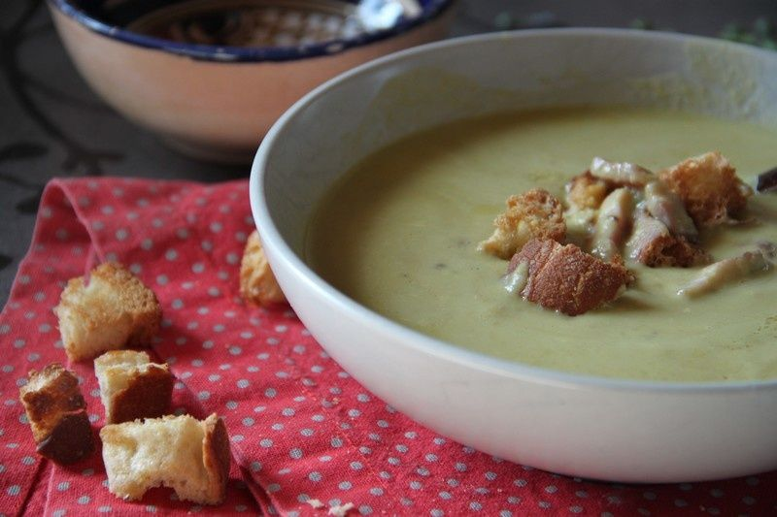

Ingrédients :

2 cuillères à soupe d'huile d'olive
1 oignon
1 carotte
200g de pois cassés
1l d'eau
1 bouillon cube de légumes
15cl de crème liquide
Quelques lardons

Préparation :

Faire tremper les pois dans de l'eau tiède pendant 1h.
Dans une grande casserole, faire revenir l'oignon émincé et la carotte dans l'huile d'olive.
Ajouter les pois cassés, le bouillon cube et l'eau.
Laisser cuire pendant 1h/1h30 à feu vif.
Mixer finement avec la crème liquide.
Faire griller les lardons dans une poêle non adhésive.
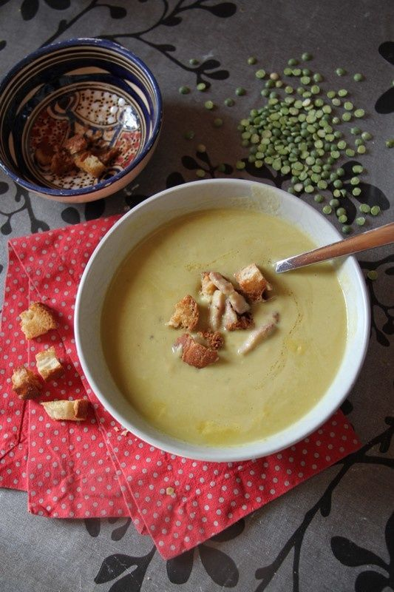
Verser la soupe dans un bol, ajouter quelques lardons et déguster !

